Тема недели: «Морские обитатели».
- Отгадываем загадки:
В воде она живет,
Стеклянный домик на окне Нет клюва, а клюет. (Рыба.)
С прозрачной водой,
С камнями и песком на дне
И с рыбкой золотой. Ползёт наоборот,
(Аквариум) задом наперёд,
Всё под водой
хватает клешнёй
(Рак)
- Чтение стихотворение И. Токмаковой «Где спит рыбка».

Ночью темень. Ночью тишь.
Рыбка, рыбка, где ты спишь?

Лисий след ведёт к норе,
След собачий - к конуре.

Белкин след ведёт к дуплу,
Мышкин - к дырочке в полу.

Жаль, что в речке, на воде,
Нет следов твоих нигде.
Только темень, только тишь.
Рыбка, рыбка, где ты спишь?
- Пальчиковая гимнастика:
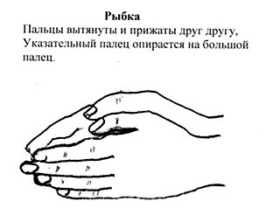
- Аппликация «Рыбка в аквариуме».



АБРАЗЕЦ: (РЫБКУ ВЫРЕЗАЕТЕ ИЗ ЦВЕТНОЙ БУМАГИ).
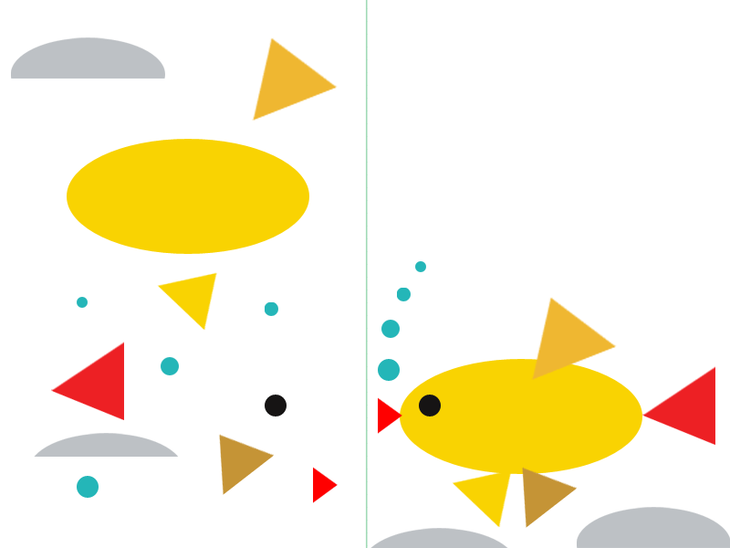

- Лепим «Аквариум с улитками».
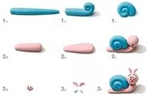

- Сказка В. Сутеева «Кораблик».

Пошли гулять Лягушонок, Цыпленок, Мышонок, Муравей и Жучок.
Пришли на речку.
— Давайте купаться! — сказал Лягушонок и прыгнул в воду.
— Мы не умеем плавать, — сказали Цыпленок, Мышонок, Муравей и Жучок.
— Ква-ха-ха! Ква-ха-ха! — засмеялся Лягушонок. — Куда же вы годитесь?! — И так стал хохотать — чуть было не захлебнулся.
Обиделись Цыпленок, Мышонок, Муравей и Жучок.
Стали думать. Думали-думали и придумали.
Пошел Цыпленок и принес листочек.
Мышонок — ореховую скорлупку.
Муравей соломинку притащил. А Жучок — веревочку.
И пошла работа: в скорлупку соломинку воткнули, листок веревочкой привязали — и построили кораблик!
Столкнули кораблик в воду. Сели на него и поплыли!
Лягушонок голову из воды высунул, хотел еще посмеяться, а кораблик уже далеко уплыл... И не догонишь!

